《最优化技术》实验报告

年级、专业、班级 |  | 2020级计算机科学与技术01班 |  |  | 姓名 | 陈鹏宇
实验题目 | 遗传算法的应用
实验时间 | 2022年05月09日 |  | 实验地点 | Ds1421
实验成绩 |  |  | 实验性质 | □验证性 ■设计性 □综合性
教师评价：
□算法/实验过程正确；□源程序/实验内容提交 □程序结构/实验步骤合理；
□实验结果正确； □语法、语义正确； □报告规范；
其他：
评价教师签名：
一、实验目的

理解遗传算法的基本思想，并应用于求解实际问题。

二、实验项目内容
请利用遗传算法解决以下的旅行商问题：
一个旅行者需要到国内的10个城市旅行，各城市的坐标见cities.csv文档。请设计一个合理的线路使旅行者所行的路程之和最小。注意：每个城市只能访问一次，且最后要回到原来出来的城市。
要求：输出适应度函数的进化曲线和最终选择的线路图。

注意：实验语言不限，只提交本电子文档，注意本文件末尾的文件命名要求；源程序一节请先给出你的算法思路，并用代码备注的方式说明算法的关键点；实验结果一节需要提供调试过程中的中间结果及测试最终结果的截图并给出结果分析，若在调试过程中有错，请给出错误原因分析。
- 实验过程或算法（源程序）
1.实验过程
实验中大致遵循PPT中的流程图实现，主要分为种群生成，复制，交叉，变异等过程，通过不断的遗传，直到计算的适应度满足停止准则后结束
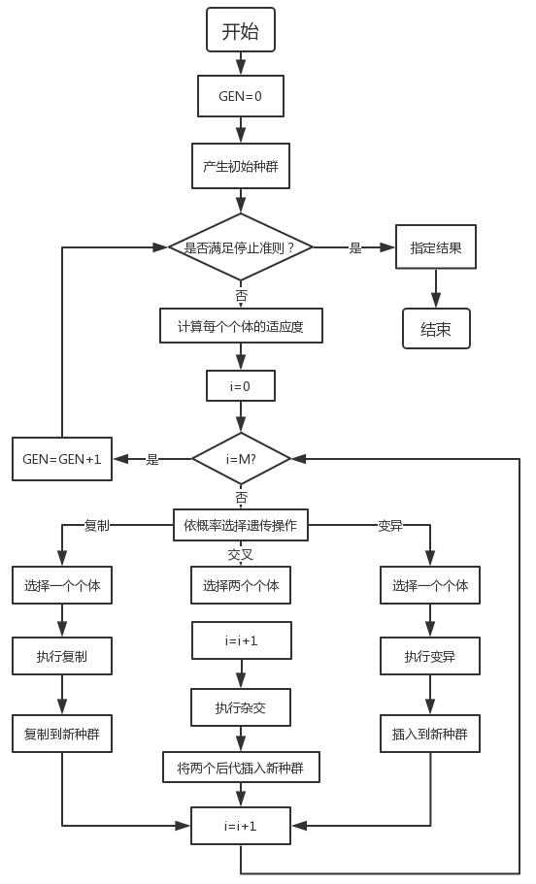
进行实验前，先对旅行商问题的遗传算法整体分析。基因编码问题直接采用各城市的编号，代表经过城市的路线。该实验中，我们固定起点和终点为第一个城市，即编码的0号位和10号位为’0’。而我们要求路径之和最小，所以我们令适应度为路径之和的相反数。
在种群生成阶段，一开始采用随机生成的方式产生染色体，但是在后续实验中发现，随机生成的个体太少，种群中各个个体的适应度相差太大，导致轮盘赌操作中选择某个个体的概率很容易大于99%而无法选择其他个体，导致轮盘赌死循环。并且随机序列在实验中难以调试，所以固定初始种群。
选择阶段，主要为选择复制优秀个体直接进入新一代，所选出的这些个体具有良好的特征，以便产生优良的后代。在该实验中，选择操作主要基于轮盘赌操作，在轮盘赌选择方法中先按个体的选择概率产生一个轮盘，轮盘每个区的角度与个体的选择概率成正比，然后产生一个随机数，它落入转盘的哪个区域就选择复制相应的个体。
交叉变异阶段，当两个生物机体配对或者复制时，它们的染色体相互混合，产生一个由双方基因组成的全新的染色体组。参与交叉父母的选择也是基于轮盘赌操作，交叉操作为部分匹配交叉(PMX)。由于我们已经有复制操作，所以在该实验中，交叉率为1，即参与个体一定会交叉。对于位串而言，变异可以使串中的某些位的数字发生变化。该实验中，我们随机选择两个位置的基因交换位置。变异率概率为0.2，为了保证个体的多样性，该概率较高。
通过不断的选择交叉变异迭代种群，最终达到停止准则，得到收敛的种群，即得到了最短路径。
2.源程序import numpy as np
import matplotlib.pyplot as plt
import random

CITIES = [(116.46,39.92),(117.2,39.13),(121.48,31.22),(106.54,29.59),(91.11,29.97), #十座城市的经纬度
(87.98,43.77),(106.27,38.47),(111.65,40.82),(108.33,22.84),(126.63,45.75)]
X = [116.46, 117.2, 121.48, 106.54, 91.11, 87.98, 106.27, 111.65, 108.33, 126.63] #纬度
Y = [39.92, 39.13, 31.22, 29.59, 29.97, 43.77, 38.47, 40.82, 22.84, 45.75] #经度
CITY_NUM = 10 #城市数量
'''
由于随机生成序列过于随机，种群中各个个体的适应度相差太大，导致轮盘赌操作中
选择某个个体的概率很容易大于99%而无法选择其他个体，导致轮盘赌死循环。并且随机序列
在实现中难以调试，所以固定初始种群
'''
s1 = [0,1,2,3,4,5,6,7,8,9,0]
s2 = [0,5,4,6,9,2,1,7,8,3,0]
s3 = [0,1,2,3,7,8,9,4,5,6,0]
s4 = [0,1,2,3,4,5,7,6,8,9,0]
POPULATION = [s1,s2,s3,s4]
PC = 1 #交叉率PC = 1，交叉必然发生
PM = 0.2 #变异率
def getDistance(a , b): #计算两点之间的距离
a = np.array(a)
b = np.array(b)
c = a - b
distance = np.sqrt(np.sum(c * c))
return distance
def cityDistance(): #获得距离矩阵
mat = np.zeros([CITY_NUM , CITY_NUM])
for i in range(CITY_NUM - 1):
for j in range(i + 1 , CITY_NUM):
d = getDistance(CITIES[i] , CITIES[j])
mat[i , j] = d
for i in range(CITY_NUM):
mat[:,i] = mat[i,:] #对称矩阵
return mat
CITY_MAP = cityDistance() #距离矩阵
MIN_ANS = [] #全局最优解
def cost(s): #计算适应度函数
cost = 0
for i in range(CITY_NUM):
cost += CITY_MAP[s[i] , s[(i + 1) % CITY_NUM]] #最终回到原点
return -cost #距离越近，适应度越高
def init(size): #随机生成种群
population = []
for i in range(size):
race = [0] * (CITY_NUM + 1) #最终会经过11点，起点和终点为同一个点
for j in range(1 , CITY_NUM):#初始点为0，此后将1-9随机放入race
tmp = np.random.randint(1 , CITY_NUM)
while race[tmp] > 0:
tmp = np.random.randint(1 , CITY_NUM)
race[tmp] = j
population.append(race)
return population
# POPULATION = init(4) #初始种群为随机生成的四个个体
def crossOver(p1 , p2): #交叉
a = np.array(p1).copy()
b = np.array(p2).copy()
begin = random.randint(1,9) #1-9之间的随机数，由于第0位和第10位都是0
end = random.randint(1,9)
# begin = 2
# end = 5
if begin > end: # swap if end < begin
(begin , end) = (end , begin)
# print(begin,end)
cross_map = {} #建立交叉的映射关系，PMX保证基因仅出现一次
for i in range(begin , end + 1): #初步建立映射
if a[i] not in cross_map.keys():
cross_map[a[i]] = []
if b[i] not in cross_map.keys():
cross_map[b[i]] = []
#a, b中交叉元素互相映射
cross_map[a[i]].append(b[i])
cross_map[b[i]].append(a[i])

c1 = a.copy()#孩子的染色体
c2 = b.copy()
c1[begin : end + 1] = b[begin : end + 1]#交换两组基因的位置
c2[begin : end + 1] = a[begin : end + 1]
for i in range(11):
if(i < begin or i > end): #对所有非交换序列遍历
mark = 0
tmp = 0
while(c1[i] in b[begin : end + 1]): #如果该序列中存在重复基因，则替换为该基因的映射
if(mark == 3):
mark = 0
tmp += 1 #如果该基因映射多个基因，则重复替换失败后，替换下一个
# print(c1[i],cross_map[c1[i]][tmp])
c1[i] = cross_map[c1[i]][tmp]
mark += 1
mark = 0
tmp = 0
while(c2[i] in a[begin : end + 1]):
if(mark == 3):
mark = 0
tmp += 1
# print(c2[i],cross_map[c2[i]][tmp])
c2[i] = cross_map[c2[i]][tmp]
mark += 1
else:
continue

# print(c1)
# print(c2)
# print(cross_map)
return c1,c2
# crossOver((0,1,2,3,4,5,6,7,8,9,0),(0,3,5,8,1,7,4,2,6,9,0))
# crossOver((0,1,3,4,5,6,8,7,9,2,0),(0,1,4,5,6,7,8,3,2,9,0))
def Variation(s): #变异
# print(s)
c = range(1,10) #第0位和第11位固定为0
index1,index2 = random.sample(c,2)
# print(index1,index2)
(s[index1] , s[index2]) = (s[index2] , s[index1]) #随机交换染色体中的基因
# print(s)
return s
# Variation(POPULATION[0])
def TakeThird(elem): #按适应度从大到小，排序时作为sort的key参数
return elem[2]
def cacAdap(population):#计算每一个个体的适应度，选择概率
adap = [] # adap n*4,n为行数，每行包括：个体下标,适应度,选择概率,累积概率
psum = 0
i = 0
for p in population:
cost_p = np.exp(cost(p)) #将适应度规范到0-1区间
psum += cost_p
adap.append([i]) #添加个体
adap[i].append(cost_p) #添加适应度
i += 1
for p in adap: #添加选择概率和累积概率
p.append(p[1] / psum) #归一化
p.append(p[2])
# print(adap)
adap.sort(key = TakeThird , reverse = True)
n = len(adap) # 计算累计概率
for i in range(1,n):
adap[i][3] += adap[i-1][3]
# print(adap)
return adap
# cacAdap(POPULATION)
def select(adap): #轮盘赌法
chose = set()
epochs = 20 #选择次数
n = len(adap)
for a in range(epochs):
p = random.random()
if adap[0][3] >= p: #如果随机概率p落在某个个体的概率区间，则选择相应的个体
chose.add(adap[0][0])
else:
for i in range(1 , n):
if adap[i][3] >= p and adap[i-1][3] < p:
chose.add(adap[i][0])
break
while(len(set(chose)) <2):#避免出现选择少于两个的情况
# print('chosing...length %d'%len(set(chose)))
chose = select(adap)
chose = list(chose)
# print(chose)
return chose
# adat = cacAdap(POPULATION)
# select(adat)
def Copy(chose , population):
parent_population = []
chose_num = len(chose)
sample_times = chose_num//2
for i in range(sample_times):
index1,index2 = random.sample(chose,2)
# print (index1,index2)
parent1 = population[index1]# 参与复制的父结点
parent2 = population[index2]
chose.remove(index1)# 这两个父结点已经复制，后面就不要参与了
chose.remove(index2)
parent_population.append(parent1)
parent_population.append(parent2)
return parent_population
# print(parent_population)
# adat = cacAdap(POPULATION)
# print(POPULATION)
# chose1 = select(adat)
# print(Copy(chose1,POPULATION))
def Cross_Variation(chose , population): #将轮盘赌选择的个体参与交叉变异操作
child_population = [] #经交叉变异产生的孩子
chose_num = len(chose)
sample_times = chose_num//2
# print(sample_times)
for i in range(sample_times):
index1,index2 = random.sample(chose,2)
# print (index1,index2)
parent1 = population[index1]# 参与交叉的父结点
parent2 = population[index2]
chose.remove(index1) # 这两个父结点已经交叉，后面就不要参与了
chose.remove(index2)

p = random.random()
if PC >= p:
child1,child2 = crossOver(parent1 , parent2)
# print (child1,child2)
p1 = random.random()
p2 = random.random()
if PM > p1:
child1 = Variation(child1)
if PM > p2:
child2 = Variation(child2)
child_population.append(list(child1))
child_population.append(list(child2))
return child_population
# adat = cacAdap(POPULATION)
# chose2 = select(adat)
# print(Cross_Variation(chose2,POPULATION))
def GA(population): #一次遗传过程
# print(population)
adap = cacAdap(population)
chose1 = select(adap) # 选择操作
parent_population = Copy(chose1 , population)
chose2 = select(adap)
child_population = Cross_Variation(chose2 , population)
new_population = parent_population + child_population #将复制的前一代与交叉变异的后一代结合得到新一代
# print(new_population)
return new_population
# GA(POPULATION)
def findMin(population):
loss = []
epochs = 101 #遗传次数
i = 0
while i < epochs:
adap = []
for p in population: #计算适应度
icost = cost(p)
adap.append(icost)
population = GA(population) #使用遗传算法更新种群
min_cost = max(adap) #最大适应度及最小代价
if i % 10 == 0:
print('epoch %d: loss = %.2f'%(i,-min_cost))
loss.append([i,-min_cost])
i += 1
if i == epochs:# 输出最优解
p_len = len(population)
for index in range(p_len):
if adap[index] == min_cost:
print('最优路径:')
print(population[index])
MIN_ANS = population[index]
print('代价大小:')
print(-min_cost)
break
#画图部分
#损失函数
loss = np.array(loss)
plt.subplot(1,2,1)
plt.xlabel('generation' , fontsize = 16)
plt.ylabel('loss' , fontsize = 16)
plt.plot(loss[:,0] , loss[:,1])
plt.title('GA')
#路径图
X = [] #按照最优路径排序的纬度
Y = [] #按照最优路径排序的经度
for i in MIN_ANS:
X.append(CITIES[i][0])
Y.append(CITIES[i][1])
# print(Y)
plt.subplot(1,2,2)
plt.cla()
plt.scatter(X, Y, s = 10, c='k') #画散点图
n = MIN_ANS[0:10] #对散点编号，编号顺序为最优路径的前十位
for i, label in enumerate(n):
plt.annotate(label, (X[i] , Y[i]))
plt.plot(X , Y) #连接散点
plt.xlabel('latitude',fontsize = 16)
plt.ylabel('longitude',fontsize = 16)
plt.title('map')
plt.show()
findMin(POPULATION)
- 实验结果及分析和（或）源程序调试过程
1.实验结果及分析
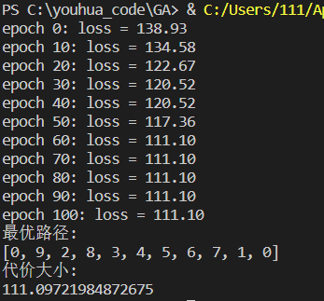
经过60次迭代后收敛，最短路径长度为111.10，路径为0-9-2-8-3-4-5-6-7-1-0。适应度进化曲线和路线图为：
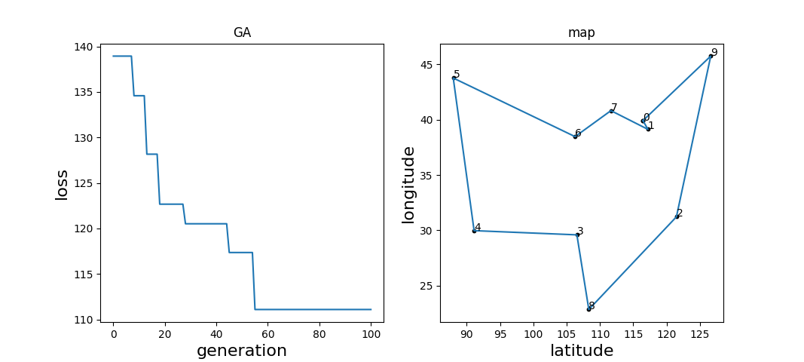
在实验中，一开始选择随机生成种群作为初始种群，但因为生成个体数量少，基因个数多，各个基因对适应度的权重不一，导致初始种群中各个个体的适应度相差过大，甚至无法选择两个个体，选择的个体过少，可能会导致多样性缺失，收敛到局部最优解。体现到结果上为最后运行时，每次运行的结果不一，上图仅是得到的最短路径。经本次实验可以总结出遗传算法的缺点。
· 对初始种群有一定要求，可以结合启发式算法改进。· 参数如交配概率、变异概率等，他们的选择直接影响算法的优劣。· 在处理具有多个最优解的多峰问题时容易陷入局部最小值而停止搜索，造成早熟问题，无法达到全局最优。· 遗传算法的本质是随机性搜索，不能保证所得解为全局最优解。
2.源程序调试过程
在设计交叉操作中，先建立初步的映射关系(没有相关映射顺序)，以PPT中染色体序列为例，输出中间值，验证正确。
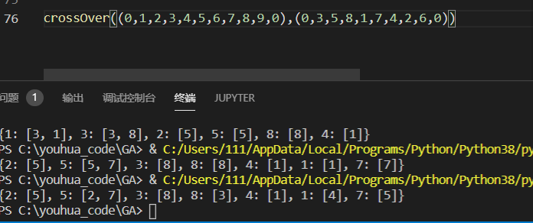
由于对python的生疏，冲突检测仅基于循环实现。若某两个元素能相互映射，但其中某个元素有多个映射对象，在循环3次后，将改变为后一个映射对象。输出最终交叉染色体，与PPT一致。
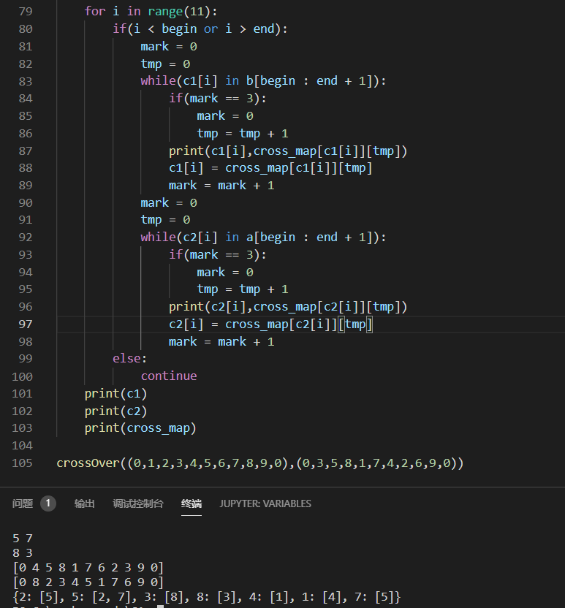
输出变异操作的中间结果，验证正确
